**知识点汇总-1030**

一、结束项目或阶段：

Ps：结束项目或阶段是要做些什么事？

项目的收尾，需要做项目可交付成果的移交、项目总结和释放现有资源

输入：

**项目管理计划**

**验收的可交付成果**

**组织过程资产**

工具：

**专家判断**

**分析技术**

**会议**

输出：

**最终产品、服务或成果移交**

**组织过程资产更新：**需要整理项目的各类档案、项目文件、经验教训等

Ps：验收的可交付成果和核实的可交付成果有什么区别？

验收的可交付成果是外部的， 做的验收，是确认范围的输出，核实的可交付成果是内部的核实，是控制质量的结果。

Ps：可交付成果和核实和验收谁先谁后？

是可以同时的，不过往往核实先，毕竟可交付成果往往不是只有一个，也可能分批核实和验收的

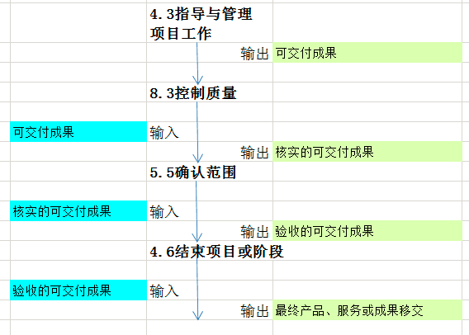

Ps：行政收尾和合同收尾中的关联？

我要收尾这个合同，是不是得确保先完成各个阶段的结束、成果的移交之类的工作？不然凭什么跟客户完成这个合同呢？所以，合同收尾包含行政收尾。

Ps：合同收尾和行政收尾有先后关系吗？是否可以同时进行？

每个阶段结束都会有相应的行政收尾工作的，每个合同的完毕也会有合同收尾工作，但通常一个合同的结束也是这关联的一个阶段的结束。有合同收尾时，往往合同收尾在前，亦可同时进行。

大家可以这么想，毕竟合同收尾有和外部的关系，而且还有一堆流程要走；行政收尾都是内部的，比较好操作，也很快能结束。所以这个就很容易理解了。

*Ps：如果你做的这个项目快要正常结束了，整个完成的阶段顺序先做啥后做啥？

1. 产品核实（据范围基准）；
2. 获得客户验收（形式上）；
3. 支付尾款；
4. 移交；
5. 收集项目或阶段记录；
6. 审核项目成败并发布最终报告；
7. 总结经验教训；
8. 存档；
9. 庆功会并启动客户满意度；
10. 解散团队；

Ps：总结经验教训是大部分工作都完成得差不多了才做的。因为在收尾的过程中，可能也会有一些经验教训出来的。

Ps：如果我们做的项目没做完就意外提前终止，又该怎么收尾呢？

不管项目是否正常结束，收尾流程都是要走的，按程序有序收尾，整理可以移交的可交付成果，说明项目终止的原因，把已完成、未完成的可交付成果进行移交。

Ps：收尾过程中客户提出变更怎么办呢？

都收尾了，尽量说服不要变更，如果有评估非变不可的内容，建议新成立项目来做。

二、规划范围管理

Ps：把这个项目要做的事画个圈，圈内的要做、圈外的不要做、说明如何控制只做圈内不做圈外的，规划的意思就是后面半句，怎样管理这个圈圈，使得只做圈内不做圈外的方法，只谈方法，怎么画圈和怎么控制，应该如何画圈，就是我们要做的范围管理计划了

输入：

所有规划都是早期的工作，那么规划范围管理的输入，很容易了

能拿到的东西非常有限

**项目章程、**

**项目管理计划**

**还有不变的老两样**

工具：

**拍脑袋（专家判断）**

**开会（会议）**

输出：

**范围管理计划：**用来指导项目怎么画圈，而范围管理计划，会描述出怎么定义范围边界，怎么控制边界，范围未达成该怎么去做，范围蔓延了又该怎么去做等等

**需求管理计划：**用来指导圈里面的东西的摆放规则，打个比方，会形容出会选择哪些方法去收集需求，定义出和什么系统或干系人相关的为等级较高的需求，和哪些内容相关需求等级较低，不同等级需求都应该怎样跟踪跟进管理等等。

Ps：之前说的项目管理计划的子计划有哪些？

三大基准+9大知识领域+过程改进计划+需求管理计划+配置管理计划+变更管理计划

Ps：所谓管理计划，都是针对此项目所创建的针对性方法论，并不涉及项目执行内容本身